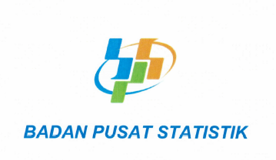

BADAN PUSAT STATISTIK

SURAT TUGAS
NOMOR : B-009/08000/PW.110/02/2024

Menimbang | : | Bahwa berdasarkan Peraturan Badan Pusat Statistik Nomor 7 Tahun 2021 tentang Organisasi dan Tata Kerja Badan Pusat Statistik, Inspektorat Utama mempunyai tugas melaksanakan pengawasan fungsional terhadap pelaksanaan tugas di lingkungan Badan Pusat Statistik
Mengingat | : | Surat Perintah Inspektur Utama Nomor  B-001/08000/01/2021 tentang Pembagian Kewenangan Pengawasan di Lingkungan Badan Pusat Statistik
Memberi Tugas
Kepada | : | Daftar Pegawai yang Ditugaskan Terlampir
Untuk | : | Melaksanakan tugas ini dengan baik  Tanggal : 10 Februari 2024 - 22 Februari 2024  Tujuan :

Jakarta, 10 Februari 2024

Gestyan Ramadhan

Inspektur Wilayah I

Lampiran Surat Tugas
Nomor | : | B-009/08000/PW.110/02/2024
Tanggal | : | 10 Februari 2024

DAFTAR PEGAWAI YANG DITUGASKAN
No | Nama | Pangkat | NIP | Jabatan | Keterangan
1 | nama orang | Pengatur Muda | 10921020192 | Analis Hukum Pertama | Pengendali Teknis
2 | jainab | Pengatur Muda | 7777778128 | Kepala Bagian Umum | Ketua Tim
3 | Gestyan Ramadhan | Pembina | 221911003 | Inspektur Wilayah I | Anggota

Jakarta, 10 Februari 2024

Gestyan Ramadhan

Inspektur Wilayah I

